|  |  |
| --- | --- |
|  | **TRƯỜNG ĐẠI HỌC TÔN ĐỨC THẮNG**  **KHOA CÔNG NGHỆ THÔNG TIN** |

**BÀI TẬP THỰC HÀNH MÔN HỌC WIRELESS AND MOBILE NETWORK SECURITY**

**LAB 2**

* HỌ TÊN: Tạ Văn Trọng (MSV: 51702048)

**NỘI DUNG BÁO CÁO KẾT QUẢ**

**Phần 1: Mô hình**

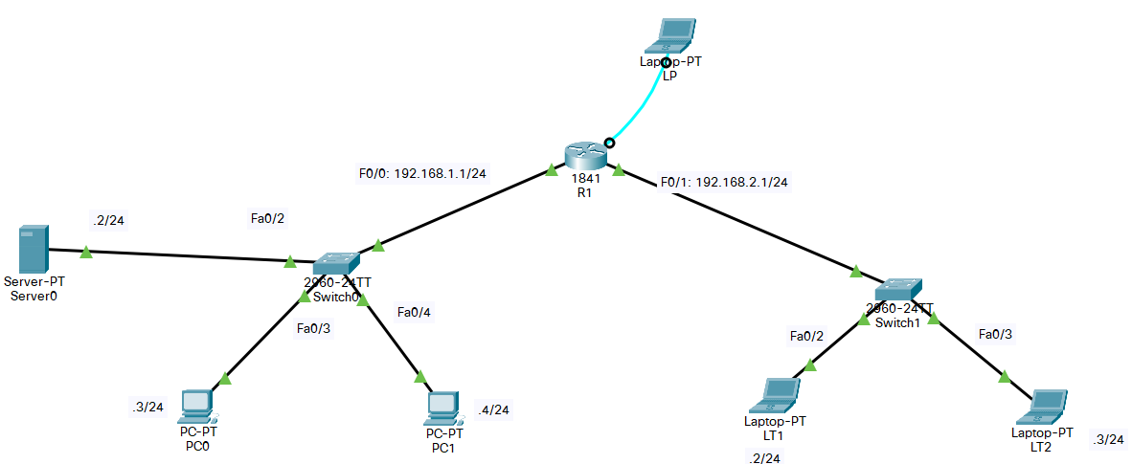

**Phần 2: Cấu hình**

**1. Bật chế độ telnet cho Router**

**Tại router tại cấu hình như sau:**

Router>ena

Router>enable

Router#configure terminal

Router(config)#hostname R1

R1(config)#enable password ena123

R1(config)#line vty 0 4

R1(config-line)#password cisco

R1(config-line)#login

R1(config-line)#end

**2. Thược hiện toàn bộ yêu câu 2-8 của lab1 từ PC1**

Thiết lập password console và password enable cho Router

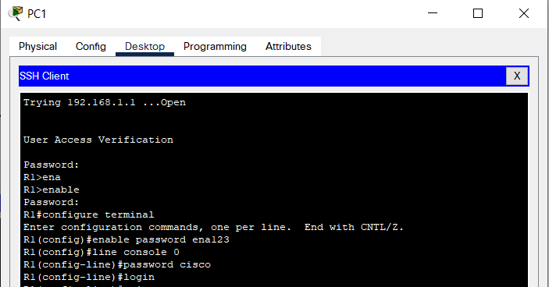

Thực hiện mã hóa console và enable của router

R1(config)#service pass

R1(config)#service password-encryption

Cấu hình tính năng chống trôi dòng lệnh

R1(config)#line console 0

R1(config-line)#logging synch

R1(config-line)#logging synchronous

Cấu hình tự đăng xuất exec-timeout trên kết nối console là 60 giây

R1(config-line)#exec-timeout 0 600

Khai báo địa chỉ IP trên các cổng của Router

R1(config)#interface FastEthernet 0/0

R1(config-if)#ip add

R1(config-if)#ip address 192.168.1.1 255.255.255.0

R1(config-if)#no shutdown

R1(config-if)#exit

R1(config)#interface FastEthernet 0/1

R1(config-if)#ip add

R1(config-if)#ip address 192.168.2.1 255.255.255.0

R1(config-if)#no shutdown

R1(config-if)#exit

Phân giải tên miền IP cho các Computer

R1(config)#ip host server0 192.168.1.2

R1(config)#ip host pc0 192.168.1.3

R1(config)#ip host pc1 192.168.1.4

R1(config)#ip host laptop1 192.168.2.2

R1(config)#ip host laptop2 192.168.2.3

**3. Sử dụng LT1 cấu hình xác thực bằng Username và Password cho Router**

Tại LT1 kết nối với router bằng telnet để cấu hình với password là: cisco

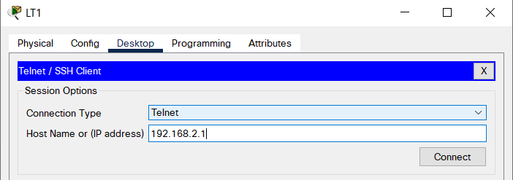

Sau khi kết nối:

R1>enable (với pass là cisco)

R1#configure terminal

R1(config)#username user1 password 123

R1(config)#username user2 password 123

R1(config)#line vty 0 4

R1(config-line)#no password

R1(config-line)#login

R1(config-line)#login local

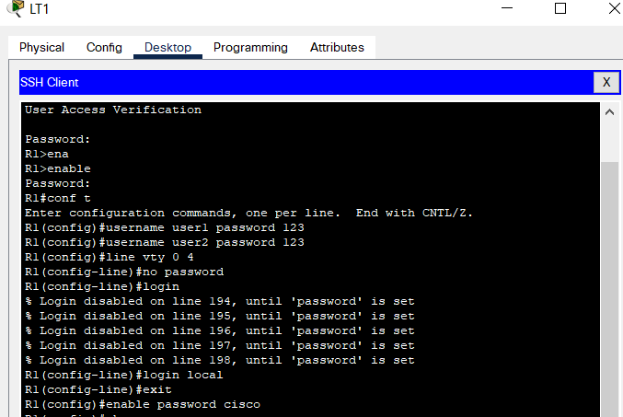

**4. Sử dụng LT2 cấu hình xác thực Authentication và phần quyền Authorization**

**cho các enable password level (5, 8, 12). SV tự chọn cấu hình phân quyên cho**

**các level**

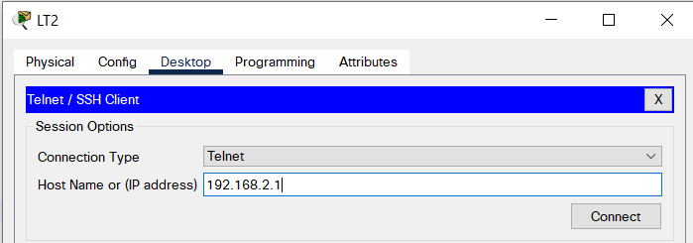

**Phân quyền Authorization cho level 5**

R1(config)#enable secret level 5 cisco

R1(config)#privilege exec level 5 show interface

R1(config)#privilege exec level 5 running-config

**Phân quyền Authorization cho level 8**

R1(config)#enable secret level 8 cisco

R1(config)#privilege exec level 8 show interface

R1(config)#privilege exec level 8 show running-config

R1(config)#privilege exec level 8 configure terminal

**Phân quyền Authorization cho level 12**

R1(config)#enable secret level 12 cisco

R1(config)#privilege exec level 12 show interface

R1(config)#privilege exec level 12 show running-config

R1(config)#privilege exec level 12 configure terminal

R1(config)#privilege configure level 12 interface

R1(config)#privilege configure level 12 hostname

R1(config)#privilege configure level 12 ip address

**5. Sử dụng PC0 cấu hình Cho phép user login 3 lần trong 60 giấy. Nếu quá 3 lần**

**thì phải đợi 600 giây**

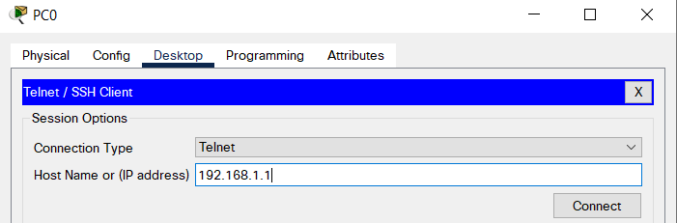

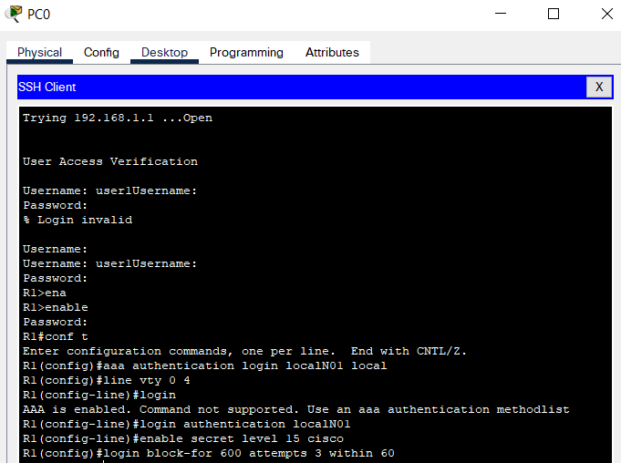

**Lệnh:**

R1(config)#aaa authentication login localN01 local

R1(config)#line vty 0 4

R1(config-line)#login

R1(config-line)#login authentication localN01

R1(config-line)#enable secret level 15 cisco

R1(config)#login block-for 600 attempts 3 within 60

**6. Sử dụng PC1 xác thực Telnet bằng RADIUS Server**

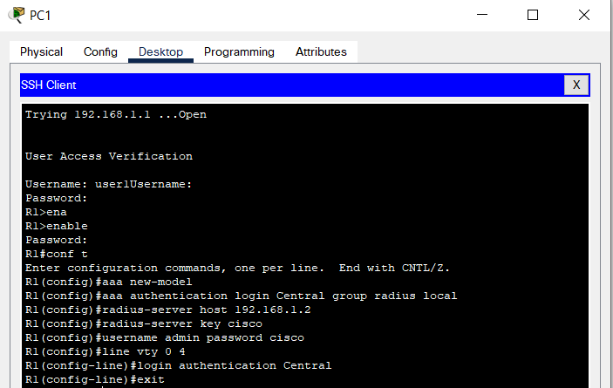

**Lệnh:**

R1(config)#aaa new-model

R1(config)#aaa authentication login Central group radius local

R1(config)#radius-server host 192.168.1.2

R1(config)#radius-server key cisco

R1(config)#username admin password cisco

R1(config)#line vty 0 4

R1(config-line)#login authentication Central

**7. Sự dụng kỹ thuật SSH cấu hình thiết bị từ xa**

**Lệnh:**

R1(config)#ip ssh version 2

R1(config)#ip domain-name local.com

R1(config)#username user1 password ssh123

R1(config)#username user2 password ssh123

R1(config)#line vty 0 4

R1(config-line)#transport input ssh

R1(config-line)#login local

R1(config-line)#exit

R1(config)#crypto key generate rsa

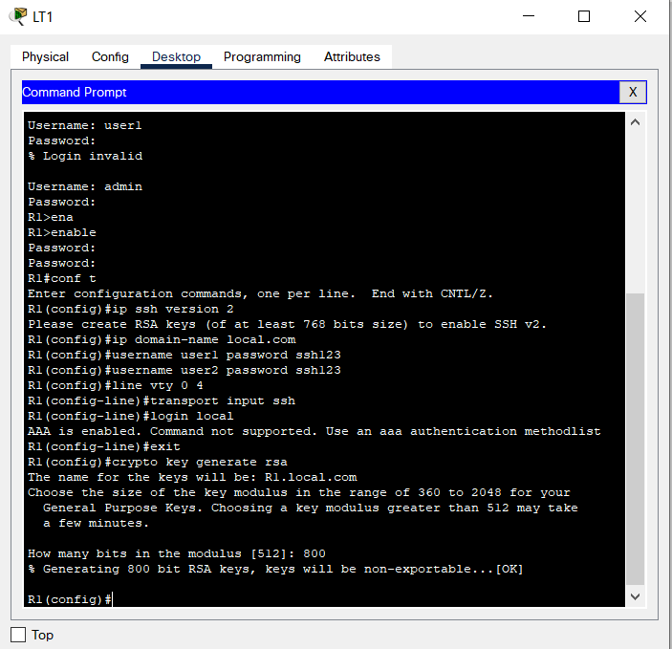

**8. Lưu cấu hình của Router vào Server**

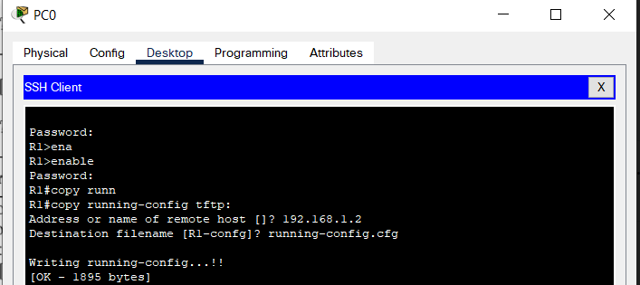

**Kết Luận:**

Sau khi học lab2 thì đã biết cách cấu hình thiết bị mạng Router từ xa.

* Bật dịch vụ telnet cho router
* Cấu hình xác thực bằng username và password
* Xác thực authentication
* Phân quyền authorization
* Login block for giới hạn số lần đăng nhập
* Xác thực telnet bằng radius server
* Kỹ thuật SSH cấu hình thiết bị từ xa